基于滚球法的接闪带对女儿墙保护能力分析

林美清

（苏州方正工程技术开发检测有限公司，苏州 215000）

摘要：阐述了滚球法的定义及运用滚球法计算接闪器防雷保护范围的方法，将该方法应用于接闪带对女儿墙保护范围的演算，以说明女儿墙在防雷保护设计中应注意的细节。

关键词：滚球法；防雷保护；接闪带

# 0 引言

雷电的危害根据其危害特性的不同，大致可以分为雷击电磁脉冲的危害与直击雷的危害两大类。女儿墙如果遭受直击雷，在其机械效应的破坏作用下可能导致女儿墙体破碎并发生高空坠物，由此可能会造成经济损失或威胁生命安全。本文通过演算与图示说明应用滚球法设计在民用居住建筑上安装接闪带作直击雷防护设施时所需要注意的事项。

# 1 滚球法介绍

1.1 滚球法的优势

对于接闪器防雷保护范围的计算，我国现行的国家标准GB/T50064-2014《交流电气装置的过电压保护和绝缘配合设计规范》规定采用的是折线法、GB50057-2010《建筑物防雷设计规范》规定采用的是滚球法，我国现行的铁路行业标准TB10009-2016《铁路电力牵引供电设计规范》规定采用的是折线法。其中滚球法是国际电工委员会推荐的防雷保护范围计算方法。实际上，对于小于20m高的民用居住建筑，折线法与滚球法计算的保护范围基本一致；对于高度大于20m的民用居住建筑，折线法的保护范围比滚球法更大，且无法像滚球法通过采用不同的滚球半径来区分被保护物的重要性、遭受雷击危害的可能性及后果严重性。对于高层民用居住建筑计算防雷保护范围，滚球法相较于折线法具有很大的优势[1-2]。

1.2 滚球法定义

滚球法的基本思想是根据雷击过程中下行先导发展的随机性和定向性来确定雷击点可能发生的位置。雷击以先导放电开始，梯级先导前端在半径10m～100m内探索，此半径即为滚球半径，当触及地面物体或地面提前先导则对雷击点发生闪击[3-4]。以滚球法确定雷击点时，先选定对应一定雷电流幅值的滚球半径 $h_{r}$，然后使一个半径为 $h_{r}$ 的球体从空中随机地抛向建筑，球体与建筑或者大地相接触的点位即为雷击点。由此，用滚球法确定接闪器的保护范围时，可以想象有一个半径为 $h_{r}$ 的滚球，从建筑一侧滚向建筑并在建筑物面上连续滚动从而翻过建筑物滚到建筑的另一侧，期间滚球若只接触到大地及接闪器（包括与防雷装置有效相连的金属设备、构建等），而无法触及其他需要被保护的部位，则说明雷击点不会落在这些需要被保护的部位，这些部位得到了接闪器的有效保护[5]。

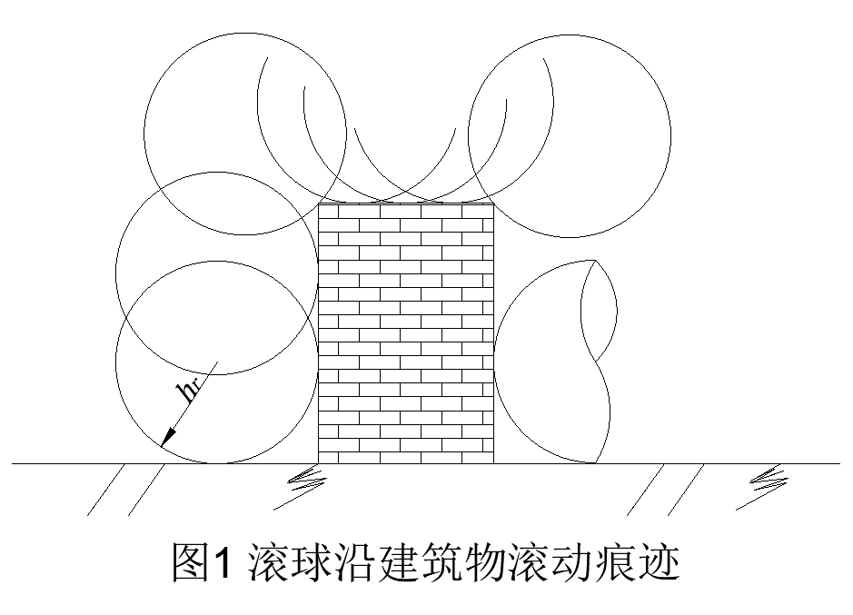

1.3 滚球法计算接闪器防雷保护范围

滚球法的几何模型是一个半径为 $h_{r}$ 的球体沿建筑物滚动，该球体被大地、接闪带、防侧击雷装置等接闪点支撑，使球体无法触及被保护部位，该球体无法侵入的空间即为防雷保护范围。

当单只接闪杆高度小于滚球半径 $h_{r}$ 时，单只接闪杆的保护范围如下[3]：

1. 在距离地面 $h_{r}$ 处划一条平行于地面的线；
2. 以接闪杆顶端为圆心，以 $h_{r}$ 为半径，画一圆，该圆与上述平行线交于*A、B*两点；
3. 分别以*A*、*B*为圆心，以 $h_{r}$ 为半径，画两个圆，两个圆均与接闪杆顶端相交并与地面相切；
4. 从圆与地面相切点到接闪杆顶端的弧线段下包裹的空间即为接闪杆的保护范围，保护范围为一个锥体。
5. 接闪杆在 $h_{x}$ 高度的平面上的保护半径为：

$$r_{x}=\sqrt{h(2h_{r}-h)}-\sqrt{h_{x}(2h_{r}-h_{x})}$$

式中 $r_{x}$——接闪杆在 $h_{x}$ 高度的平面上的保护半径，m；

$h_{r}$——滚球半径，m；

$h_{x}$——被保护物高度，m；

$h$——接闪带高度，m。

闪杆在地面上的保护半径，即 $h_{x}=0$ 时：

$$r_{0}=\sqrt{h(2h_{r}-h)}$$

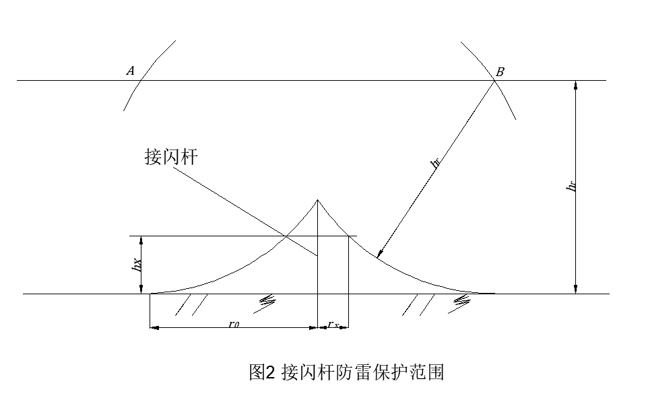式中 $r_{0}$——接闪杆地面上的保护半径，m。

# 2 女儿墙防雷保护演算

本文结合日常防雷设计与施工情况，通过演算确认女儿墙在不同的接闪器高度及女儿墙宽度下，是否存在遭受直击雷的安全隐患。

2.1 接闪器高度对满足女儿墙防雷保护的影响

民用居住建筑的防雷类别一般为第三类防雷，依据GB50057-2010《建筑物防雷设计规范》规定，第三类建筑物防雷的滚球半径 $h_{r}$ 为60m。民用居住建筑常用的雷电防护装置为在女儿墙上明敷接闪带，按照GB50057-2010《建筑物防雷设计规范》规定，明敷接闪带固定支架的高度不宜小于150mm，通常设计图纸内对于接闪带的支架高度设计也直接定为150mm，因此本文以支架高度150mm来演算。屋顶的接闪带可视作为多支接闪杆的集合，接闪杆高 $h$ 度为支架顶端距离大地地面的高度，女儿墙顶面所在平面的高度为被保护物高度 $h_{x}$ 即 $h$ 减150mm。由雷保护范围计算公式，得到接闪带对女儿墙的保护半径为：

$$r_{x}=\sqrt{h×\left(2×60-h\right)}-\sqrt{\left(h-0.15\right)×\left(2×60-\left(h-0.15\right)\right)}$$

$=\sqrt{120h-h^{2}}-\sqrt{120.3h-h^{2}-18.0225}$

单支接闪杆的保护范围随接闪杆高度的增大而增大，当接闪杆高度等于滚球半径时，其保护范围达到最大值，当单支接闪杆高度大于滚球半径后，再提高接闪杆高度无助于扩大其保护范围。因此，对于第三类建筑物防雷，接闪杆高度 $h$ 最大取60m。接闪杆高 $h$ 取值范围为1m～60m，将数据代入上述公式，经计算软件分析，随着接闪杆高 $h$ 取值的增大，女儿墙顶面所在平面的保护半径 $r_{x}$ 越小。当接闪杆高 $h$ 取60m时，防雷接闪带对女儿前顶面的保护半径仅有0.19mm，按照传统方法的在女儿墙中间水平敷设接闪带，完全不能对女儿墙外沿进行防雷保护。

2.2 女儿墙宽度对满足女儿墙防雷保护的影响

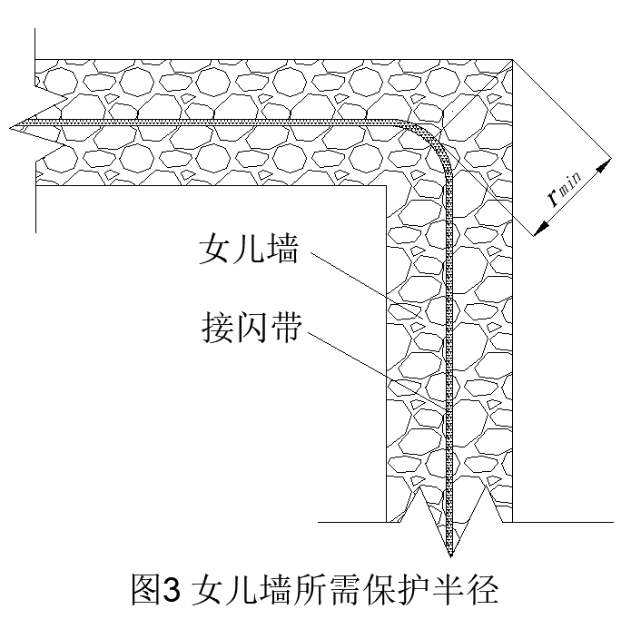女儿墙防雷的最不利处为在女儿墙顶面高度平面内，对接闪器保护半径要求最大的地方。由图3可知，在女儿墙转角处的外沿墙角与接闪带距离最大，此处即为女儿墙防雷保护最不利处。

目前，民用居住建筑的防雷接闪带一般采用镀锌圆钢，按照GB50057-2010《建筑物防雷设计规范》对接闪器材料、结构及最小截面积的规定，采用单根镀锌圆钢作接闪器，其尺寸最小要求直径8mm。在GB/T21431-2015《建筑物防雷装置检测技术规范》中规定，接闪带在转角处弯曲半径不宜小于圆钢直径的10倍。也就是说单根镀锌圆钢作接闪器在转角处弯曲半径至少要80mm。由图4可知以90°为弯曲夹角，弯曲半径越大，女儿墙转角处的外沿墙角与接闪带距离越大。因此，以弯曲半径80mm来计算，能得到满足女儿墙防雷保护的最小保护半径值。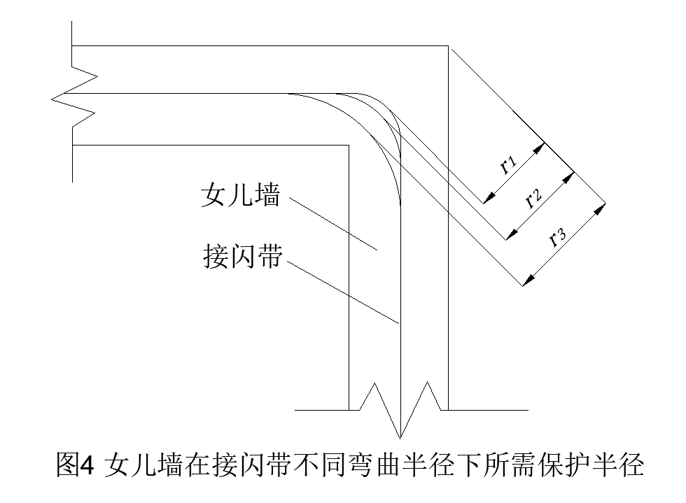

假设女儿墙宽度为L，接闪带以90°为弯曲夹角，弯曲半径80mm敷设在女儿墙正中间。如图5，根据几何解析，女儿墙外沿墙角距接闪带最小距离，即满足女儿墙防雷保护的最小保护半径：

$$r_{min}=l_{1}+l_{2}$$

$$=\frac{\sqrt{2}}{2}L+\left(80\sqrt{2}-80\right)$$

式中 $r_{min}$——满足女儿墙防雷保护的最小保护半径mm；

$L$——女儿墙宽度，mm。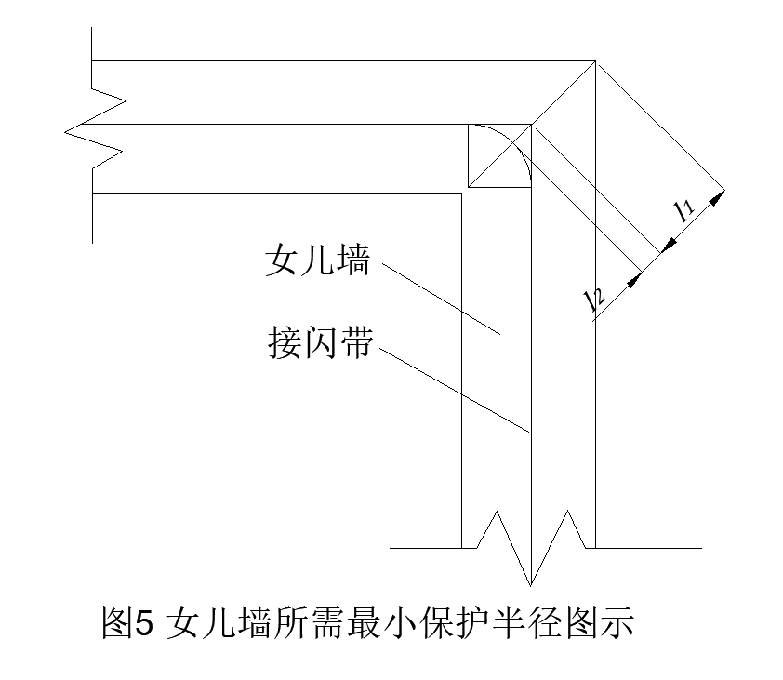

2.3 综合分析

假如按照通常的设计及施工方法，在女儿墙正中间采用高度150mm的支架，明敷直径8mm的单根镀锌圆钢，并在转角处以90°为弯曲夹角及80mm弯曲半径敷设。按照本文2.1章节计算得到的接闪带对女儿墙的保护半径 $r_{x}$ 要大于本文2.2章节计算得到的满足女儿墙防雷保护的最小保护半径 $r_{min}$，才能保证女儿墙的到有效的防雷保护。以下表1列举在不同接闪器高度下，能保证 $r_{x}≥r_{min}$ 情况下的最大女儿墙宽度 $L_{max}$。

表1 在不同接闪器高度被有效保护的最大女儿墙宽度

|  |  |  |  |
| --- | --- | --- | --- |
| 接闪器高度 $h$ /m | 接闪带对女儿墙顶面高度的保护半径 $r_{x}$ /mm | 能被有效保护的最大女儿墙宽度 $L_{max}$ /mm | 保证女儿墙得到有效保护的最小保护半径 $r_{min}$/mm |
| 4 | 394 | 509 | 393 |
| 5 | 347 | 443 | 346 |
| 10 | 227 | 273 | 226 |
| 15 | 171 | 194 | 170 |
| 20 | 135 | 143 | 134 |
| 25 | 108 | 105 | 107 |
| 26 | 103 | 98 | 102 |

从表1中不难看出，随着接闪器高度的的增加，能被有效保护的最大女儿墙宽度逐渐减少。在实际工程中女儿墙宽度一般在20cm以上，由表1可知接闪带高度大于15米时，接闪器已经无法有效保护20cm宽的女儿墙，即在15米以上的建筑物，按照通常设计明敷支架高度150mm的ɸ8圆钢不能完全有效地保护女儿墙外沿，存在遭受直击雷闪击的风险。

# 3 结束语

在民用居住建筑上明敷接闪带不能仅依据规范中“固定支架的高度不宜小于150mm”，就简单地设计为“支架高度150mm”，而要根据建筑高度、女儿墙宽度仔细设计，再经公式计算防雷保护范围来验证设计的合理性。另外还要考虑接闪带如果采用直径更大的圆钢、转角处转采用更大的弯半径等情况导致所需的防雷保护半径更大，因此在设计时要把握好富余度。

# 参考文献

[1] 黄建平.折线法和滚球法防雷保护范围比较分析[J].电工技术，2019（1）：26-27，41.

[2] 张翼凡.滚球法和折线法防雷保护范围的计算比较[J].电气时代，2021（7）：52-55.

[3] 胡夏初,曾欣,邓丰年,等.如何正确运用滚球法确定接闪器的保护范围[J].气象研究与应用，2015，36（2）：116-119.

[4] 梅卫群,江燕如.建筑防雷工程与设计[M].北京：气象出版社，2008.

[5] 中国机械工业勘察设计协会.建筑物防雷设计规范：GB50057-2010[S] .北京：中国计划出版社,2011.

[作者简介] 林美清（1995），男，苏州人，学士，助理工程师，从事雷电防护装置检测方面的工作。

E-mail：linmeiqing@post.usts.edu.cn